РАДИОМАЯК ДЛЯ ГРИБНИКА
В. БАННИКОВ,
г. Москва.

В журнале "Юный техник" [1] была опубликована статья Ю. Прокопцева, в которой он описывает простейший прибор для осуществления радиопеленгации небольшого передатчика, скрытно (на дереве) оставляемого грибником на опушке леса.
Поскольку сам я страстный грибник, конструкция Ю. Прокопцева мне понравилась, я повторил ее, а потом модернизировал применительно к автомобилю и более современным техническим решениям. Вот что у меня получилось.
Радиопередатчик ("охотники на лис" называют его еще радиофонарем) системы пеленгации (рис.1) собран мною почти по той же схеме, что предложил Ю. Прокопцев. Однако питание передатчика осуществляется не от 4,5-вольтовой батарейки, а от 12-вольтовой аккумуляторной батареи автомобиля через защитные диоды VD1 и VD2. Они предохраняют передатчик от выхода из строя, если его подключить к бортовой сети в ошибочной полярности. А фильтрующие конденсаторы С4 и С6 сглаживают напряжение питания передатчика как по радиочастотам (РЧ), так и по звуковым (ЗЧ).
Звукоформирующая часть передатчика построена на двух генераторах. Благодаря этому передатчик излучает не обычный монотонно воющий сигнал, а прерывистый. Вполне естественно, различить на слух такой сигнал существенно проще.

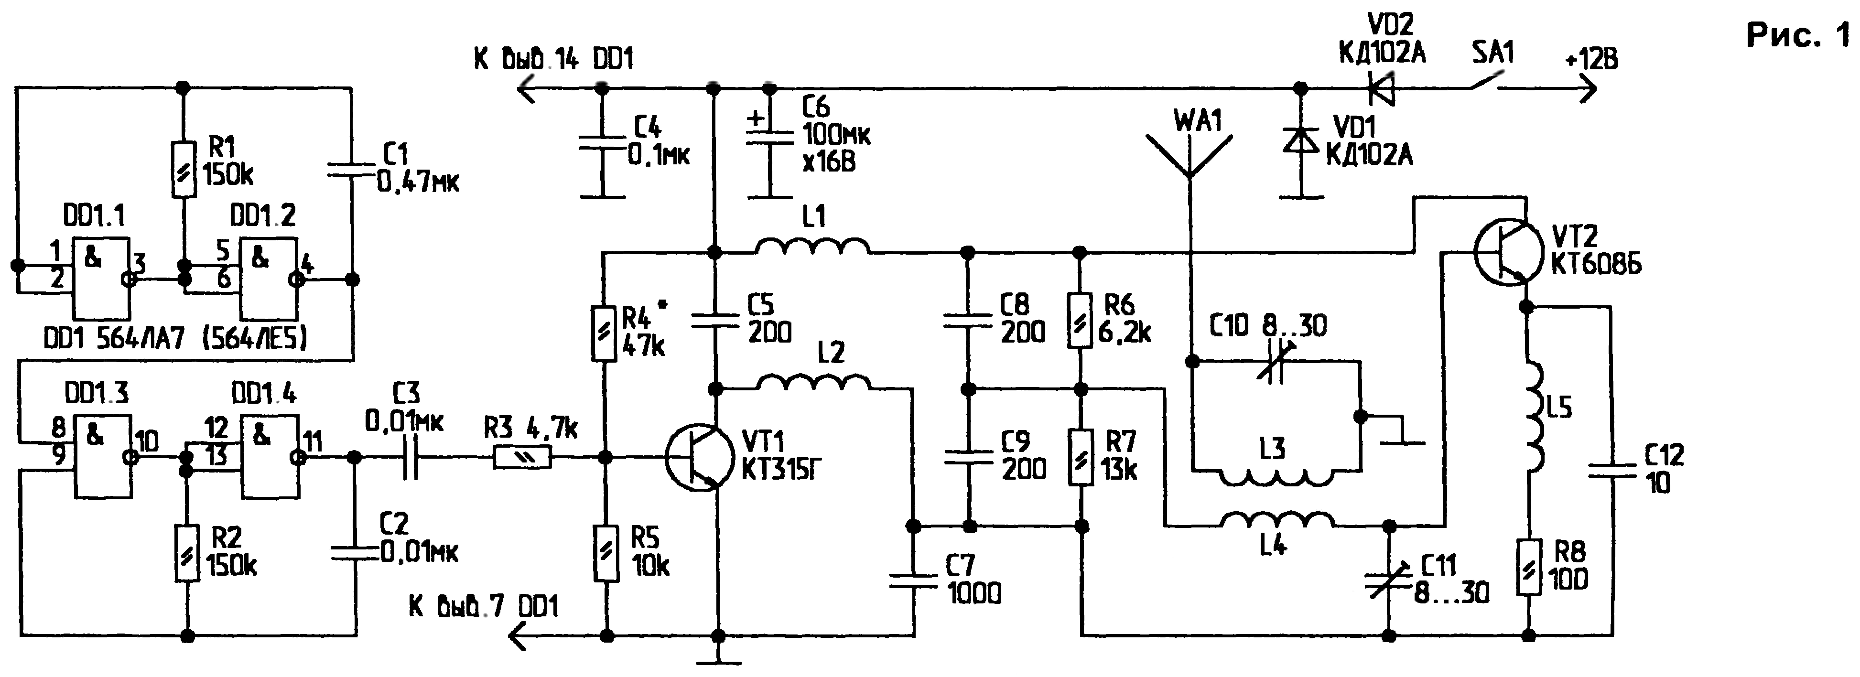

Передатчик собран на двух транзисторах (VT1, VT2) и одной цифровой микросхеме (DD1). На логических элементах DD 1.1, DD1.2, резисторе R1 и конденсаторе С1 выполнен генератор инфразвуковой частоты (порядка 2 Гц). Почти по такой же схеме собран (на DD1.3, DD1.4, R2 и С2) и генератор звуковой частоты (около 500 Гц).
Но за счет связи верхнего по схеме входа элемента DD1.3 с выходом генератора инфразвука, этот генератор работает лишь в течение 0,25 с, а потом происходит пауза на те же 0,25 с.
Если необходимо, режим излучения звука легко изменить подбором номиналов резистора R1 или конденсатора С1. Равным образом, частоту звука легко корректировать номиналами R2, С2.
Через переходную цепочку C3-R3 прерывистый прямоугольный сигнал подается на базу транзистора VT1, выполняющего роль амплитудного модулятора. Оптимальная рабочая точка модулятора (напряжение на коллекторе VT1) устанавливается подбором R4. Я выбирал его примерно равным 8 В (при отключенном резисторе R3).
Генератор радиочастоты выполнен на транзисторе VT2, конденсаторах С8...С12, резисторах R6...R8 и дросселе L5. А вот дроссели L1, L2 и конденсаторы С5, С7 служат фильтрами.
В качестве антенны WA1 я использовал изолированный провод длиной 1...2 м, свободно лежащий на панели приборов возле лобового стекла автомобиля. Еще лучше использовать в качестве антенны багажник автомашины, разумеется, хорошо изолированный от металлического кузова ("массы"). Доставать же штатную телескопическую автомобильную антенну для подключения этого передатчика я не рекомендовал бы из-за возможной ее поломки в лесу хулиганами. Противовесом антенны является сам металлический кузов машины.
Для лучшего распространения радиоволн, на привале передатчик желательно заземлять, втыкая во влажную (или специально политую любым рассолом) лесную почву зачищенный до блеска металлический штырь, электрически соединенный с кузовом автомобиля.
Передатчик радиомаяка работает в I радиолюбительском диапазоне 80 м, что соответствует частоте ВЧ-генератора около 3,75 МГц. Подстроечные конденсаторы С10 и С11 передатчика настраивают по максимуму сигнала, принимаемого радиоприемником.
Контурные катушки L3 и L4 наматывают на жестком бумажном каркасе диаметром 12 мм и длиной 23...25 мм. Катушка L3 имеет 32 витка провода ПЭВ-1 диам. 0,22 мм, a L4 — 30 витков такого же провода. Укладка витков — рядовая, виток к витку. Зазор между катушками L3 и L4 должен составлять около 3 мм. Высокочастотные дроссели L1, L2, L5 берутся готовые, марки Д-0,4, с индуктивностью около 100 мкГн. Но можно применить и самодельные дроссели. Для этого на резистор МЛТ-0,5 сопротивлением не менее 1 МОм наматывают 300 витков изолированного провода марки ПЭВ или ПЭЛ диам. 0,1 мм. Все резисторы передатчика — МЛТ-0,125 (или ОМЛТ-0,125). Электролитический конденсатор С6 — любой оксидный; подстроечные конденсаторы С10, С11 — керамические, типа КПК-МП; остальные конденсаторы — любые керамические. Монтаж деталей на плате выполняется печатным либо навесным способом.
Приемник (рис.2) мной применен почти тот же, что используется в [1], поскольку схема его предельно проста, а чувствительность довольна высока. Приемник выполнен по схеме прямого усиления с регулируемой положительной обратной связью. Радиочастотный сигнал принимается как штыревой (скажем, телескопической) антенной WA1, так и магнитной антенной WA2. Штыревую антенну WA1 легко коммутировать (отключать и подключать) с помощью выключателя SA1.

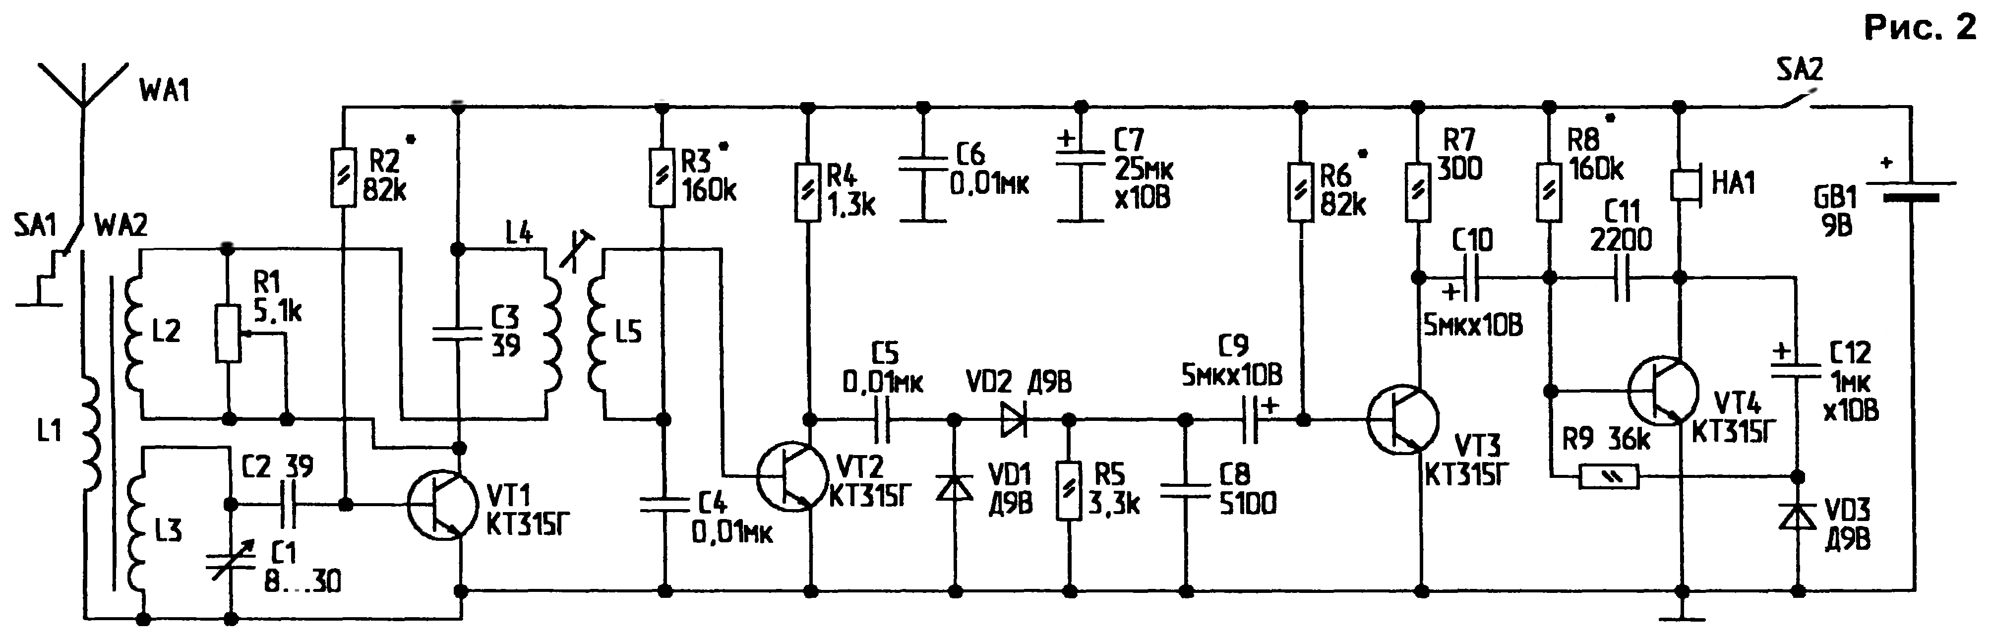

Как известно, с магнитной антенной WA2 диаграмма направленности приемника имеет вид лежащей на боку цифры "8". Лепестки "восьмерки" соответствуют максимуму, а участки между ними — минимуму громкости приема. Антенна с такой диаграммой направленности имеет два симметричных минимума (вдоль ферритового стержня магнитной антенны) и два максимума (поперек стержня).
Определять направление на передатчик радиомаяка лучше всего по минимуму громкости. Делают это так. Приемник, настроенный на частоту передатчика, поворачивают вокруг своей вертикальной оси (стержень магнитной антенны в приемнике расположен строго горизонтально) до получения четко выраженного минимума громкости. При этом прямая, проходящая через ось магнитной антенны, укажет направление на передатчик маяка. Но чтобы знать, с какой именно стороны находится передатчик маяка, антенна приемника должна иметь одностороннюю диаграмму направленности.
Как раз такую диаграмму удается получить, если применить комбинацию из двух антенн — магнитной и штыревой. Штыревая антенна WA1 имеет круговую диаграмму направленности, и если ее нужным образом подключить (выключателем SA1) к магнитной антенне WA2, то результирующая диаграмма направленности обеих антенн будет иметь резко выраженные максимум и минимум. Диаграмму направленности, имеющую такой вид, обычно называют кардиоидной — напоминающей по форме сердце в его стилизованном графическом изображении. Во время поиска автомашины (точнее, передатчика) грибник, как и при поиске радиолюбительских "лис", пользуется обеими антеннами. По максимуму кардиоиды, когда действуют обе антенны, он находит сторону, где находится передатчик. Точное же направление на передатчик он находит по минимуму только магнитной антенны.
Сигнал передатчика, принятый штыревой WA1 и магнитной WA2 антеннами, поступает в резонансный контур L3-C1, настраиваемый переменным конденсатором С1 на частоту передатчика. Ступень усиления РЧ, собранная на транзисторе VT1, работает в регенеративном режиме, возвращая посредством катушки обратной связи L2 часть усиленного сигнала обратно во входной контур. Благодаря этому чувствительность приема улучшается во много раз! Нужную глубину положительной обратной связи (то есть фактически усиление приемника по РЧ) легко регулировать переменным резистором R1. Коллекторной нагрузкой первой ступени усиления на транзисторе VT1 служит резонансный контур L4-C3, с которого уже предварительно усиленный сигнал через еще одну катушку связи L5 поступает для дальнейшего усиления на апериодический усилитель на транзисторе VT2. Диодный детектор выполнен по схеме удвоения напряжения на диодах VD1 и VD2. Нагрузкой детектора служит резистор R5, на котором и выделяется сигнал ЗЧ.
Радиочастота же свободно проходит через фильтрующий конденсатор С8.
Выделенная детектором звуковая составляющая сигнала усиливается транзисторами VT3, VT4. Коллекторной нагрузкой VT4 являются головные телефоны (наушники) НА1. Тембр их звучания приятно смягчен за счет блокировочного конденсатора С11.
Конденсатор С12, диод VD3 и резисторы R8, R9 обеспечивают работу УЗЧ в экономичном режиме с так называемой "плавающей рабочей точкой". Дело в том, что коллекторный ток транзистора VT4 автоматически увеличивается по мере нарастания входного сигнала 34. Именно поэтому при приеме слабых сигналов энергопотребление от батареи GB1 минимально, а при приеме сильных сигналов — максимально. Полученное на диоде VD3 отпирающее смещение транзистора VT4 подается на его базу, образуя еще одну положительную обратную связь (на этот раз в ступени усиления ЗЧ) по постоянному напряжению. Постоянная времени цепи обратной связи выбрана таким образом, чтобы смещение успевало следить за огибающей сигнала ЗЧ.
Радиоприемник маяка собран из доступных деталей. Постоянные резисторы — МЛТ-0,125 (или ОМЛ-0,125, ВС-0,125), переменный резистор R1 — типа СП-0,4. Подстроенный конденсатор С1 — с воздушным диэлектриком, скажем, типа КПВ; электролитические конденсаторы могут быть произвольного типа; остальные конденсаторы — любые керамические. Звукоизлучатель НА1 составлен из пары ушных телефонов того типа, что используются в переносной радиоаппаратуре; оба телефона соединяют последовательно. Штыревая антенна WA1 может быть взята от портативного радиоприемника или телевизора. Но она не обязательно должна быть телескопической. Допустимо эту антенну изготовить из медной, латунной или дюралюминиевой трубки диаметром 5...7 мм и длиной 600...800 мм. В крайнем случае, ее можно сделать из велосипедной спицы. Чтобы легче было подбирать оптимальную форму упомянутой кардиоиды, антенну WA1 желательно подключить не напрямую, а через последовательно соединенные переменный резистор сопротивлением 10...15 кОм и дополнительный высокочастотный дроссель. Его следует намотать на унифицированном каркасе с ферритовыми кольцами внешним диаметром 8 мм. Он содержит 70...80 витков провода ПЭВ-1 диам. 0,1 мм. Переменный резистор можно взять типа СПО-0,5.
Для магнитной антенны WA2 используется стержень из феррита 600НН диаметром 8 мм и длиной 120 мм. Катушка L1 состоит из двух витков провода ПЭЛШО диам. 0,2 мм, a L2 — один виток такого же провода. Для контурной катушки L3 лучше всего взять многожильный провод марки ЛЭШО (литцендрат) 20x0,07 мм и намотать им 15 витков. Катушки L4, L5 размещают на броневом ферритовом сердечнике с наружным диаметром 8 мм и такой же высоты. Намотку выполняют проводом ПЭВ-1 диам. 0,1 мм. Катушка L4 содержит 40 витков, a L5 — 10 витков. Питается приемник от 9-вольтовой батарейки "Крона" или аккумуляторной батареи Д-0,115. Выключатели — антенный SA1 и питания SA2 — любые малогабаритные, лучше всего микротумблеры МТ-1.
Подстроечный конденсатор С1 желательно заключить в латунный экран, гальванически соединенный с "минусом" питания.
Приемник размещается в подходящем по размерам пластмассовом футляре, скажем, в мыльнице, из которой выступают только концы ферритового стержня. Разъемные части мыльницы следует обмазать пластилиновой оконной замазкой, чтобы дождевая вода не могла проникнуть внутрь приемника. На лицевую стенку футляра выводят ручку управления настройкой на волну, ручку настройки обратной связи, если нужно — то и ручку регулировки связи со штыревой антенной, а также гнездо для ее подключения, и два тумблера — антенный переключатель и выключатель питания. Здесь же, либо сбоку, находится гнездо для подключения головных телефонов. Антенное гнездо лучше всего снабдить резьбой, в которую завинчивают нижний конец штыря телескопической или трубчатой антенны. Кроме того, корпус приемника целесообразно снабдить ремешком, чтобы его можно было носить в лесу на груди или на плече, словно фотоаппарат.
Ток покоя выходного транзистора VT4 устанавливают равным 2...3 мА подбором R8. Рабочие токи транзисторов VT1, VT2 и VT3 устанавливают соответственно подбором резисторов R2, R3 и R6, ориентируясь на максимум принимаемого сигнала. Когда приемник и передатчик уже настроены в резонанс, вращением подстроечного сердечника катушек L4 и L5 добиваются резонанса контура L4-C3, опять же, по максимуму громкости. По мере настройки приемник относят все дальше от передатчика. В густом лесу дальность связи приемника с передатчиком обычно не превышает 200 м. Как видим, дальность связи небольшая. Впрочем, отходить дальше от своего автомобиля вряд ли целесообразно. А вот в редколесье и на открытых пространствах дальность связи заметно возрастает.
Прежде чем отправиться в густую чащу, советуем потренироваться в радиопеленгации на хорошо знакомой местности, в том числе, и в дождливую погоду. Когда нужные навыки поиска радиомаяка уже выработаны, смело пускайтесь на поиск грибов, время от времени засекая пеленг своей машины.

Литература
1. Ю. Прокопцев. Радиомаяк для грибника. — Юный техник, 1996, №5.

«Радиомир» №8, 2001г.

